АДМИНИСТРАЦИЯ

ТЕРСИНСКОГО МУНИЦИПАЛЬНОГО ОБРАЗОВАНИЯ

ВОЛЬСКОГО МУНИЦИПАЛЬНОГО РАЙОНА
САРАТОВСКОЙ ОБЛАСТИ

ПОСТАНОВЛЕНИЕ

от 05.10.2015 года № 68 с. Терса

Об утверждении перечня земельных участков,
предлагаемых для приобретения бесплатно
гражданам, имеющим трех и более детей

В соответствии с Законом Саратовской области от 30.09.2014 г. № 119-ЗСО «О предоставлении гражданам, имеющим трех и более детей, в собственность бесплатно земельных участков, находящихся в государственной или муниципальной собственности», Решением Совета Терсинского муниципального образования от 30.06.2015 года № 3/58-185 «Об утверждении Порядка учета граждан, имеющих право на приобретение земельных участков для индивидуального жилищного строительства, дачного строительства, ведения садоводства или огородничества в собственность бесплатно на территории Терсинского муниципального образования и порядка информирования граждан о наличии земельных участков, предлагаемых для приобретения в собственность бесплатно», постановлением администрации Терсинского муниципального образования от 01.07.2015 года № 39 «Об утверждении административного регламента предоставления муниципальной услуги «Предоставление гражданам, имеющим трех и более детей, земельных участков в собственность бесплатно», на основании ст. 30 Устава Терсинского муниципального образования

ПОСТАНОВЛЯЮ:

1. Утвердить перечень земельных участков, предлагаемых для приобретения бесплатно гражданам, имеющим трех и более детей, согласно приложению.
2.Настоящее постановление вступает в силу со дня официального опубликования.
3. Настоящее постановление подлежит официальному опубликованию в газете «Вольский Деловой Вестник» и размещению на официальном сайте администрации Терсинского муниципального образования в сети Интернет www.Вольск.РФ.
4. Контроль за исполнением настоящего постановление оставляю за собой.

Глава Терсинского муниципального образования,
исполняющий полномочия главы администрации
Терсинского муниципального образования В.Ю.Савцов

Приложение к постановлению администрации

Широкобуеракского муниципального образования

от 05.10.2015 года № 68

Перечень
земельных участков, предлагаемых для приобретения бесплатно гражданам, имеющим трех и более детей

№ п/п | Кадастровый номер | Адрес земельного участка | Площадь, кв.м. | Разрешенное использование | Схема расположения земельных участков
 | 64:08:020102:1069 | Российская Федерация, Саратовская область,  Вольский муниципальный район, Терсинское муниципальное образование, село Терса, ул. Водопьяновго, земельный участок № 33 | 730 | Приусадебный участок личного подсобного хозяйства (размещение жилого дома) | Схема № 1
 | 64:08:020102:1070 | Российская Федерация, Саратовская область,  Вольский муниципальный район, Терсинское муниципальное образование, село Терса, ул. Водопьяновго, земельный участок № 34 | 730 | Приусадебный участок личного подсобного хозяйства (размещение жилого дома) | Схема № 2
 | 64:08:020102:1071 | Российская Федерация, Саратовская область,  Вольский муниципальный район, Терсинское муниципальное образование, село Терса, ул. Водопьяновго, земельный участок № 36 | 730 | Приусадебный участок личного подсобного хозяйства (размещение жилого дома) | Схема № 3

Глава Терсинского муниципального образования,
исполняющий полномочия главы администрации
Терсинского муниципального образования В.Ю.Савцов
Приложение №1 к перечню земельных участков,
предлагаемых для приобретения бесплатно
гражданам, имеющим трех и более детей

Схема № 1
Расположения земельных участков
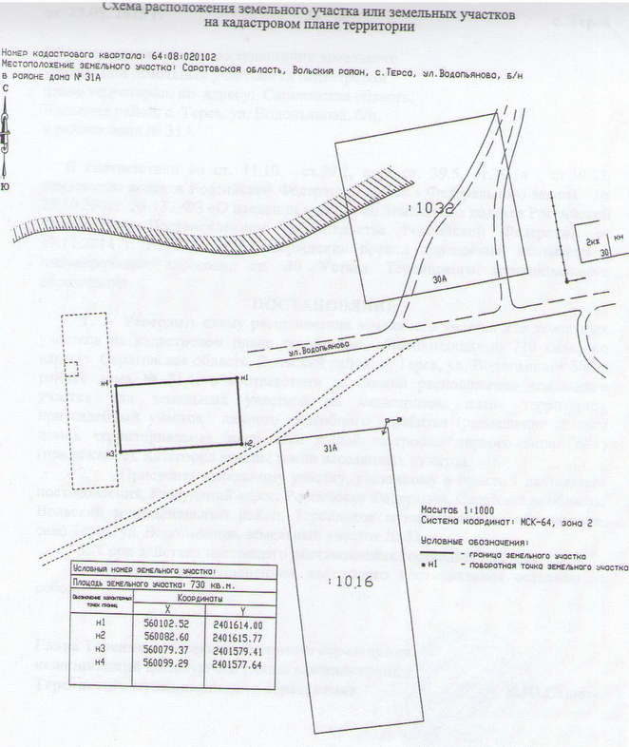

Глава Терсинского муниципального образования,
исполняющий полномочия главы администрации
Терсинского муниципального образования В.Ю.Савцов
Приложение №2 к перечню земельных участков,
предлагаемых для приобретения бесплатно
гражданам, имеющим трех и более детей

Схема № 2
Расположения земельных участков
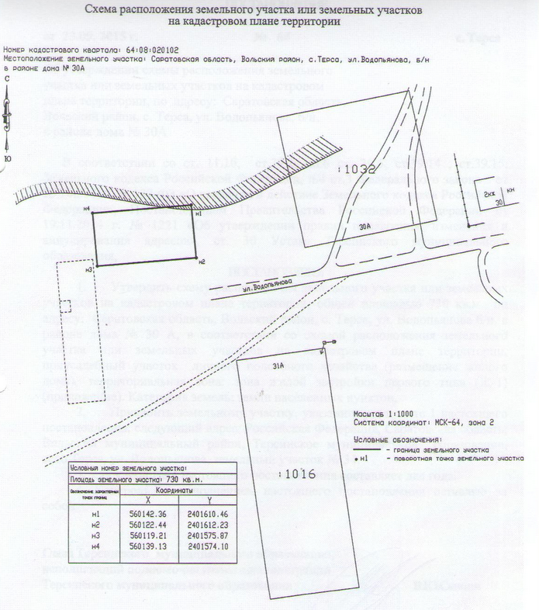

Глава Терсинского муниципального образования,
исполняющий полномочия главы администрации
Терсинского муниципального образования В.Ю.Савцов

Приложение №3 к перечню земельных участков,
предлагаемых для приобретения бесплатно
гражданам, имеющим трех и более детей

Схема № 3
Расположения земельных участков
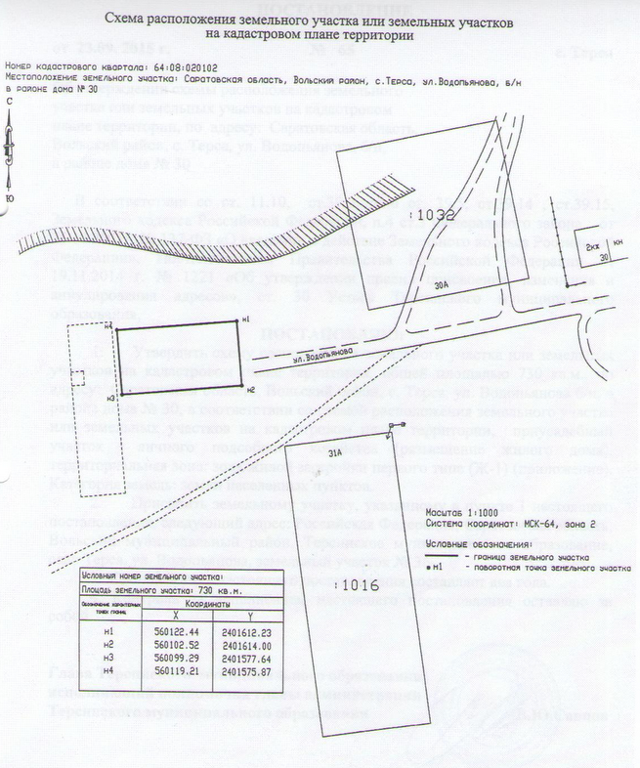
Глава Терсинского муниципального образования,
исполняющий полномочия главы администрации
Терсинского муниципального образования В.Ю.Савцов

